Prêt à relever un nouveau Défi : « un message à partager »
Découvre le Land Art
Le land Art est une tendance de l'art contemporain, utilisant le cadre et les matériaux de la nature (bois, terre, pierres, sable, rocher, etc.)
Et relève le défi suivant en écrivant :
RESTEZ CHEZ VOUS !
avec des petits objets de la maison (clous, vis, écrous, boulons, cailloux, bouchons) ou de la nature (fleurs, feuilles, pétales, tiges…).
Envoie ta photo pour la fin de la semaine. Sois créatif et sois sur la photo !

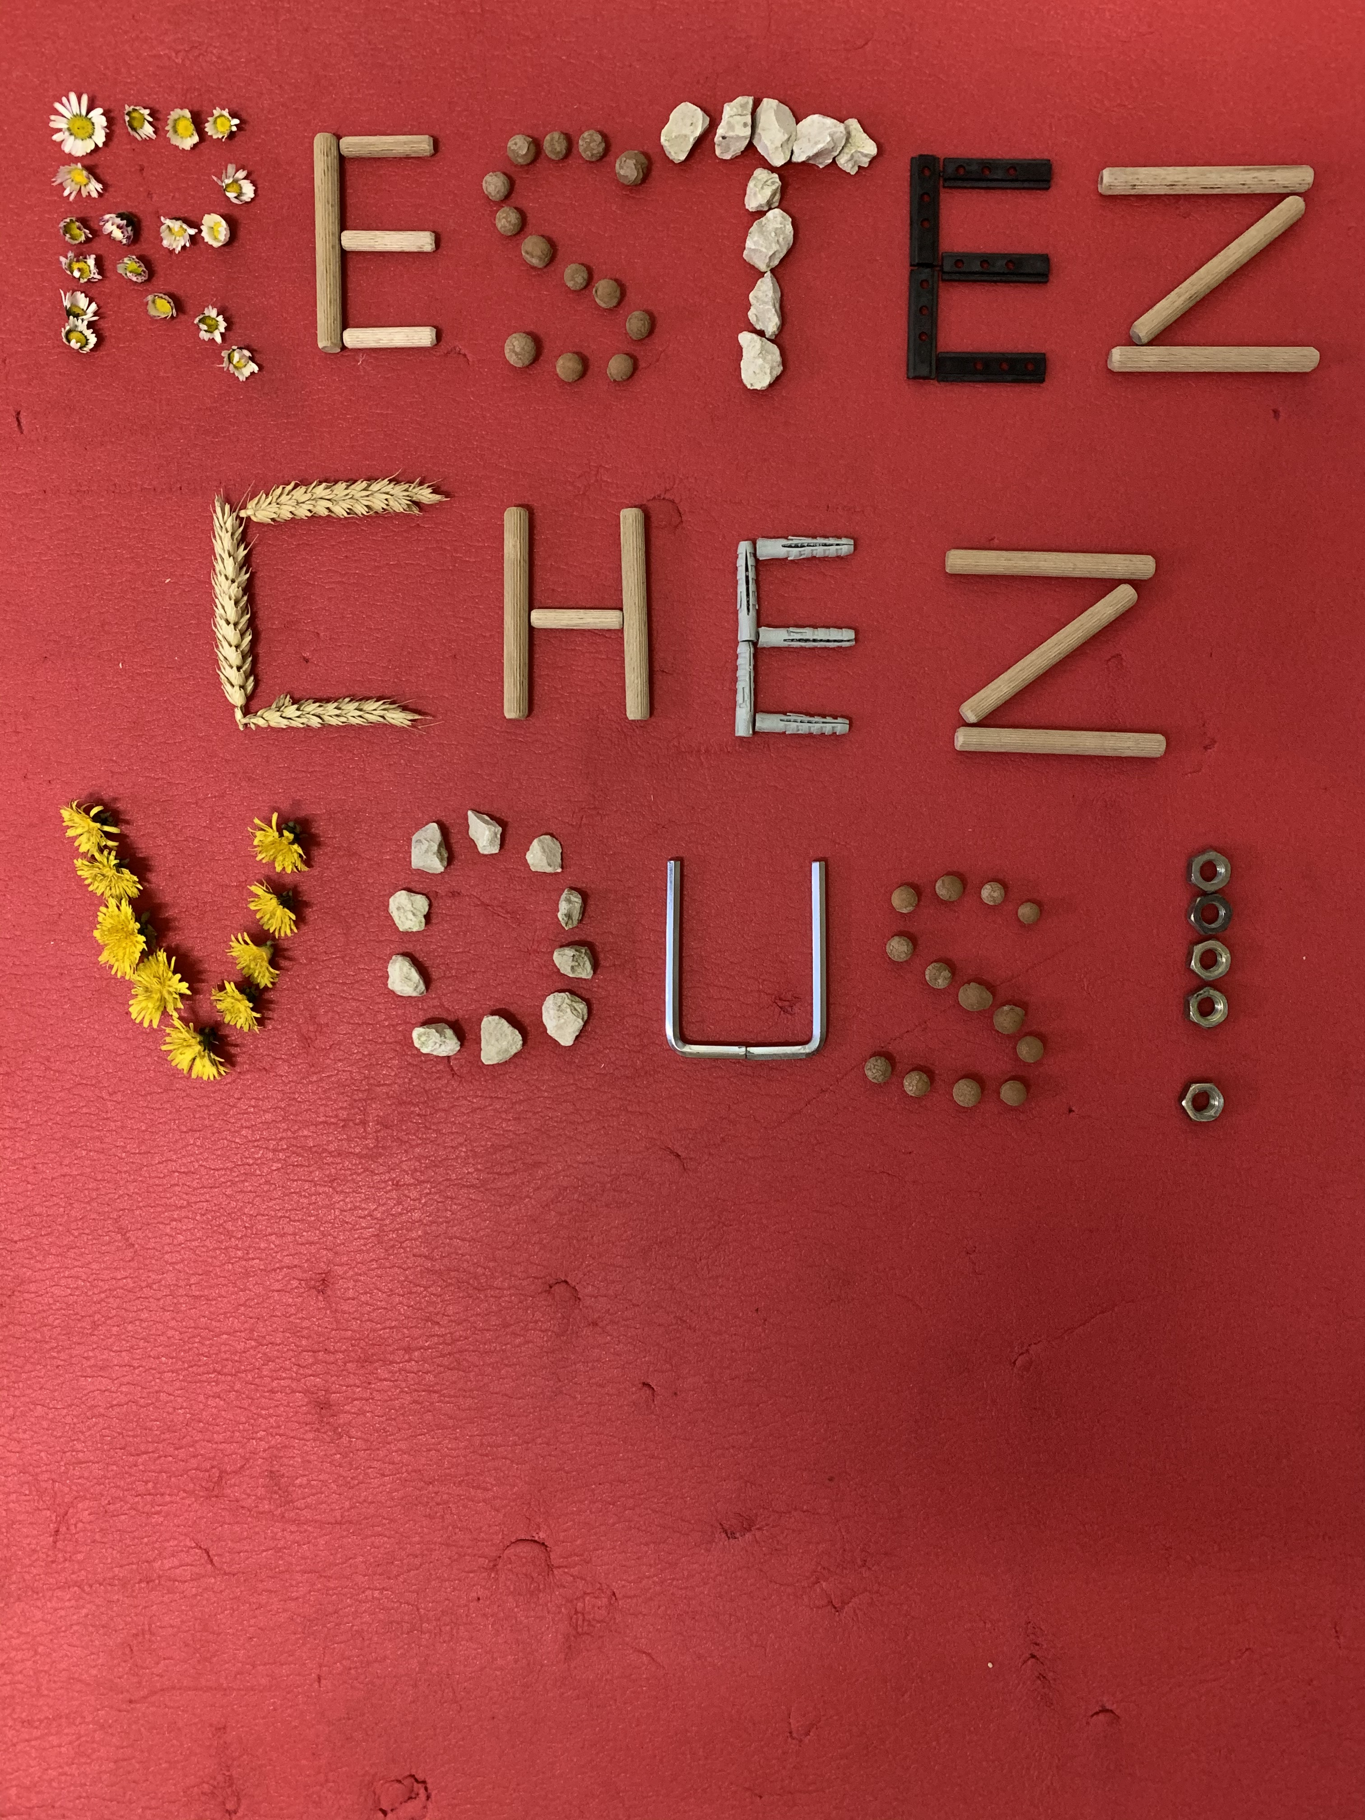
Le printemps des poètes vient d’avoir lieu. A toi d’écrire une acrostiche avec le mot ECOLE.
Tu as le droit d’être sérieux ou drôle.
Utilise une demi-feuille et des feutres. Soigne le plus possible ta présentation et ton écriture
Envoie-moi la photo de ta production (sois sur la photo) à la fin de la semaine.
Par exemple avec le mot RECRE

